Metodický list k dennej téme Odkiaľ jedlo pochádza
Názov | Tvor, rozprávaj a uč sa o jedle
Cieľ, zameranie | - získať vedomosti o pôvode tradičných či národných jedál,  - rozvíjanie schopnosti efektívneho spracovávania informácií,  - rozvíjať prezentačné zručnosti,  - tvorivá literárna práca,  - rozvíjať zručnosti v rámci čitateľskej gramotnosti.
Vyučovací predmet | - slovenský jazyk a literatúra,  - 5. ročník.
Pomôcky | - obrazový materiál: obrázky jedál a ovocia,  - interaktívna tabuľa,  - písacie a kresliace potreby,  - pracovné listy.
Príprava | - Pred realizáciou hodín je potrebné žiakov oboznámiť s charakteristikou a postupnosťou jednotlivých aktivít, t. j. s nutnosťou domácej prípravy žiakov, ktorá pozostáva z vytvorenia hádanky a hľadania informácií o národných jedál jednotlivých krajín.  - Žiaci si pár dní pred uvedenou aktivitou vylosujú v 1. kole názov známeho jedla, na ktoré sa pokúsia vytvoriť hádanku, a to s dvomi podmienkami: bude mať podobu básne a v texte sa spomenie krajina, z ktorej jedlo pochádza.  - Vzápätí by si žiaci mali vylosovať názov krajiny. Na internete alebo z literatúry vyhľadajú doma typické jedlo vybraného štátu, o ktorom si zistia pár informácií (1-3 vety) týkajúcich sa najmä jeho prípravy.  - Žiakom sa stanoví termín, do ktorého majú vyučujúcemu priniesť napísanú hádanku a názov národného jedla. Vyučujúci zozbierané hádanky zozbiera a spracuje ich do jedného pracovného listu. Na základe získaných informácií o národných jedál vypracuje prezentáciu jedál, ktorá bude obsahovať názov krajiny a obrazový materiál.
Postup/Realizácia | - V úvode aktivity som žiakom zopakovala postupnosť jednotlivých čiastkových úloh – hádanky, prezentácia, práca na stanovištiach.  - Žiakom som rozdala pracovné listy so zozbieranými hádankami. Úlohou žiakov bolo hádanky uhádnuť a zároveň zakrúžkovať tie, ktoré spĺňajú kritériá zadania ich tvorby. Hádanky sme si spoločne prešli a určili žiakov, ktorí za splnenie úlohy dostanú známku 5 bodov.  - V ďalšej časti žiaci pristúpili k interaktívnej tabuli, na ktorej sa v obrazovej podobe objavilo vybrané typické národné jedlo príslušnej krajiny. Žiaci najprv hádali jeho názov. Následne prezentujúci žiak predstavil v krátkosti jeho prípravu alebo zaujímavé informácie, ktoré si ostatní žiaci spracovávali do krátkych poznámok.  - Pred realizáciou práce na stanovištiach som pripravila pracovné prostredie v triede. Lavice som umiestnila do štyroch tried tak, aby bola zabezpečená bezproblémová atmosféra. Na každé stanovište boli položené zadania, pracovné listy a pomôcky. So žiakmi sme si spoločne prešli jednotlivé úlohy a pripomenuli zásady kruhového presunu na stanovištia a uschovávania úloh do pripraveného obalu.  a, Stanovište č. 1 - Žiaci sami spustili stopky a snažili sa čo najrýchlejšie vypracovať pracovný list. Čas zapísala vyučujúca.  b, Stanovište č. 2 - Žiaci sa snažili vypracovať čo najviac pracovných listov v časovom limite 5 minút. Podmienkou bolo, aby žiaci pracovali len na 1 pracovnom liste.  c, Stanovište č. 3 - Žiaci si prečítali charakteristiky jednotlivých exotických druhov ovocia a pokúsili sa ich čo najpresnejšie výtvarne stvárniť. Vyučujúca pri hodnotení sledovala, či dokázali v texte identifikovať dôležité informácie. Skutočnú podobu si následne spoločne prezerali v pripravených ukážkach.  d, Stanovište č. 4 - Žiaci mali na výber z troch hier - krížovka, had, abeceda. Ich úlohou bolo, aby správne absolvovali čo najväčší počet hier.  - Spoločne sme si jednotlivé úlohy vyhodnotili a určili najúspešnejšiu skupinu.
Zhrnutie | - Žiaci získali vedomosti o pôvode tradičných jedál a zároveň sa oboznámili s národnými jedlami európskych krajín.  - Žiaci dokázali tvorivo pracovať s témou prideleného jedla.  - Žiaci si zdokonalili svoje prezentačné schopnosti a zručnosti práce s informáciami.  - Žiaci si prostredníctvom metódy učenia sa na stanovištiach zopakovali i rozšírili vedomosti o pôvode jedál, rozvíjali zručnosti čitateľskej gramotnosti a práce v skupine.

Prílohy: Zadania jednotlivých stanovíšť s ukážkami pracovných listov a textov
Stanovište č. 1
- Vašou úlohou je vypracovať, čo najrýchlejšie pracovný list. Dajte si pozor na správnosť vypracovania úloh.
- Pred začatím práce, nezabudnite spustiť stopky. Po skončení úlohy privolajte vyučujúcu, aby vám prišla zaznačiť čas.
- Vypracovaný pracovný list si vložte do obalu.
(Zdroj:http://www.opotravinach.sk/sciences/view/Ovocie%20a%20zelenina%20PRECESTUJ%C3%9A%20kilometre)

ČAS: .............................
Ovocie a zelenina precestujú kilometre
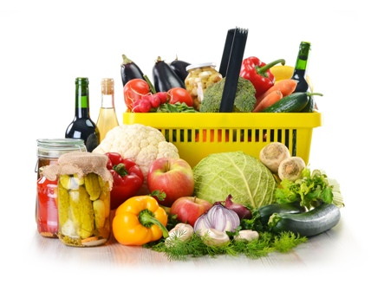
Na pultoch predajní je možné aj v zimnom období nájsť čerstvú zeleninu a ovocie. Avšak toto predávané ovocie je väčšinou bez chuti a vône a otázne je to aj s množstvom vitamínov.
Kým sa takto dovážané potraviny dostanú do predajní a následne aj do domácností, musia prejsť stovky kilometrov. Odkedy je Slovensko členom EÚ, väčšina potravín, vrátane ovocia a zeleniny, sa dováža zo sveta aj v období, kedy máme na Slovensku ich prirodzenú úrodu z domácej produkcie. Nie je raritou nájsť v obchodoch cesnak z Číny, mrkvu z Holandska či bylinky z Izraela.
Ovocie a zelenina sa skladuje pri nízkych teplotách, za pôsobenia rôznych plynov aby sa spomalil proces zrenia. Ďalšia metóda skladovania je, že sa pozberajú v čase ich nezrelosti a takto sú následne skladované. Napríklad také paradajky. Ich genóm sa upravuje tak, aby počas dozrievania príliš rýchlo nemäkli a zároveň boli červené. V supermarkete ich potom nájdete síce s požadovanou farbou, no tvrdé.
Ak sa potraviny dovážajú z tretích krajín, ich kontrola prebieha na vstupe do EÚ. Kontrola je v zmysle platnej legislatívy zameraná na kontrolu obchodnej kvality a kontrolu zdravotnej neškodnosti dovážaných plodín. Kontroluje sa či dané plodiny spĺňajú požiadavky všeobecnej alebo osobitných noriem. Vykonávajú sa náhodné odbery vzoriek, ktoré sú následne preskúmané. Ak nevyhovujú normám, nie sú uvoľnené do obehu.
1, Do viet doplň chýbajúce informácie z textu:
- Odkedy je Slovensko členom EÚ, väčšina potravín sa ........................ zo sveta aj v období, kedy máme na Slovensku ich ....................... úrodu z ...................... produkcie.
- Nie je raritou nájsť v obchodoch cesnak z ................., mrkvu z .................. či bylinky z ..................
- Ak sa potraviny dovážajú z ...................... krajín, ich kontrola prebieha na ................... do EÚ.

2, Oprav vo vetách chybné informácie tak, že ich preškrtneš a na koniec vety napíšeš správnu informáciu.
- Na pultoch predajní je možné aj v zimnom období nájsť zmrazenú zeleninu a ovocie. ....................
- Avšak toto predávané ovocie je väčšinou bez farby a mäkkosti a otázne je to aj s množstvom vitamínov. ..................................................................
- Ovocie a zelenina sa skladuje pri priemerných teplotách, za pôsobenia rôznych plynov aby sa spomalil proces zrenia. ................................
- Ak nevyhovujú ľuďom, nie sú uvoľnené do obehu. .................................
Stanovište č. 2
- Vašou úlohou je vypracovať, čo najväčší počet pracovných listov v časovom limite 10 minút.
- Pracovné listy vypracovávate postupne. Vždy pracujete len na jednom 1 liste.
- Môžete ich čítať nahlas alebo potichu.
- Všetky vypracované pracovné listy si vložte do obalu.
(zdroj: http://webmagazin.teraz.sk/zivot/kuchyna-jedla-povod-historia-zaujimavost/2671-clanok.html)

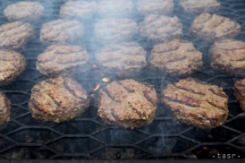 Hamburger
História: Je symbolom reťazca s rýchlym občerstvením, ale aj symbolom nezdravej stravy. Mnohí z nás, akokoľvek sa snažia, neodolajú a minimálne raz za mesiac si ho dajú na obed alebo v iný čas. Keď sa hovorí o žemli s mletým hovädzím, kuracím, bravčovým alebo rybím mäsom a syrom, každému napadne Amerika. Je to ale omyl. Hamburger má pôvod v nemeckom Hamburgu, svedčí o tom aj odvodený názov. Sendvič začali vyrábať v roku 1800 v prístavnom meste a odtiaľ ho americkí emigranti doniesli až do Ameriky.
Zaujímavosť: Podľa istých legiend hamburger vymysleli Tatari, ktorí nosili hovädzie mäso pod sedlami koní. Inšpirovali sa nimi nemeckí námorníci, ktorí hamburger priniesli domov.

1, Hamburger je podľa textu symbolom:
a, nezdravej stravy,
b, zdravej stravy,
c, výživnej stravy,
d, chutnej stravy.

2, Keď sa povie hamburger, každému napadne:
a, McDonald,
b, chutné jedlo,
c, Amerika,
d, cheeseburger

3, Hamburger má pôvod v:
a, New Yorku,
b, Hamburgu,
c, Berlíne,
d, Paríži.

4, Podľa legendy hamburger vymysleli:
a, Rimania,
b, Gréci,
c, Tatari,
d, Američania.

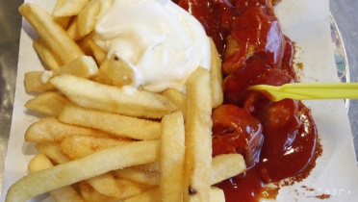 Hranolčeky

História: Ide o omyl, ak si myslíte, že hranolčeky sú americké. Podľa niektorých prameňov vznikli v Belgicku, odkiaľ sa rozšírili do celého sveta. Iné zdroje uvádzajú ako miesto pôvodu Španielsko. V každom prípade, tak populárne ako v Belgicku, nie sú nikde inde na svete.
Zaujímavosť: Len pre zaujímavosť, každý Belgičan ich ročne skonzumuje v priemere 75 kíl. A to už je čo povedať, keď oproti Američanom je to takmer o tretinu viac. V Belgicku sú pre budúcich predavačov hranolčekov organizované špeciálne kurzy.

1, Krajina, z ktorej hranolčeky pochádzajú, je:
a, Francúzsko,
b, USA,
c, Belgicko,
d, Anglicko.

2, Každý človek z krajiny pôvodu skonzumuje ročne hranolčekov v priemere:
a, 10 kg,
b, 75 kg,
c, 5 kg,
d, 100 kg.

3, Pre budúcich predavačov hranolčekov organizujú v krajine pôvodu:
a, špeciálne kurzy,
b, špeciálne diskusie,
c, špeciálne testy,
d, špeciálne výlety.

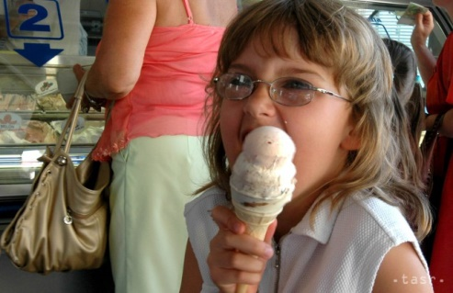 Zmrzlina

História: Taliani nemôžu gelato, ako zmrzlinu v Taliansku nazývajú, považovať za svoj patent. Mrazený krém ochutený medom alebo ovocnou šťavou už poznali v starom Grécku a v starom Egypte. O tom, ako vznikla prvá skutočná zmrzlina, existuje mnoho verzií. Niektoré pramene uvádzajú, že to boli práve Mongoli, ktorí sladkú pochúťku rozšírili. Keď pripravovali rôzne ochutené mliečne nápoje, tak tie pod vplyvom chladného počasia často zamŕzali. Do Európy ju potom priniesol Marco Polo. Iné pramene hovoria o tom, že zmrzlinu vymysleli Číňania a od nich ju prebrali Arabi, od ktorých sa výrobu naučili Taliani a tí ju rozšírili po celej Európe. V 16. a 17. storočí sa zmrzlina objavovala na stoloch kráľov a kniežat.
Zaujímavosť: V Japonsku je továreň, ktorá vyrába zmrzliny pre psy. Je v nej vraj menej sladidla a prešli aj cez veterinársku komisiu, ktorá tieto pochúťky pre psy schválila.

1, V ktorých prvých krajinách poznali zmrzlinu?

a, Čína, Taliansko,

b, Taliansko, Japonsko,

c, Grécko, Čína,

d, Egypt, Grécko.

2, Ako podľa textu pravdepodobne zmrzlina vznikla?

a, Ochutené mliečne nápoje zamrzli.

b, Roztlačené ovocie zmiešali s ľadom.

c, Med a ovocnú šťavu dali do chladničky.

d, Dodnes nie je jasné, ako vznikla.

3, V Japonsku existuje výroba zmrzliny pre:

a, veterinárov,

b, kráľov,

c, Mongolov,

d, psy.

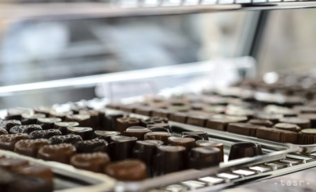 Čokoláda

História: Čokoláda nepatrí Francúzom a ani Talianom či Švajčiarom. Čokoládu poznali už starí Mayovia, ktorí pražili a mleli kakaové zrná, z ktorých následne pripravovali slávnostný nápoj. Aztékovia podobný nápoj nazvali "Xocolatl". Slovo čokoláda má pôvod v jazyku Nahuatlov, pôvodných obyvateľov stredného Mexika, kde sa kakaovník pestoval už pred tritisíc rokmi. Do Európy sa táto lahôdka dostala začiatkom 16. storočia vďaka dobyvateľom a kolonizátorom, ktorí v tom čase obsadzovali americký kontinent.
Zaujímavosti: Je nás málo takých, ktorí sladkému pokušeniu odolajú. Brit, Švajčiar či Nemec jej zjedia ročne viac ako 11 kíl. No absolútnymi rekordérmi sú Indovia. Na jedného Inda pripadá 165 kíl čokolády, ktorú zje. Ďalšou zaujímavosťou je, že žena zje dvakrát viac čokolády, než muž. Kto chce chudnúť, pre toho existuje aj takzvaná čokoládová diéta.

1, Komu sa podľa textu pripisuje prvenstvo vo výrobe čokolády?

a, Francúzom,

b, Talianom,

c, Mayom,

d, Švajčiarom.

2, Kto priniesol v 16. storočí čokoládu do Európy?

a, kolonizátori,

b, Mayovia,

c, Briti,

d, Švajčiari.

3, Ktorý národ je rekordérom v jedení čokolády?

a, Briti,

b, Nemci,

c, Švajčiari,

d, Indovia.

Stanovište č. 3
- Vašou úlohou je vytvoriť nákresy, čo najväčšieho počtu netradičného ovocia v časovom limite 10 minút podľa charakteristiky.
- Pracovať môžu všetci členovia skupiny na jednotlivých kresbách jednotlivo.
- Najprv si charakteristiku prečítajte a potom sa pokúste o nákres prostredníctvom pravítka a farbičiek.
- Body budú pridelené len v prípade, že sa ovocie nesie znaky reálnej podoby (Obrázky si môžete pozrieť u vyučujúcej po skončení práce na stanovištiach).
- Obrázky si vložte do obalu.

Physalis
Ak vám tento názov nič nehovorí, snáď vám napovie viac názov Machovka alebo židovská čerešňa. Je to zeleno-žltá bobuľa veľká asi ako čerešňa, ktorá sa nachádza v uzavretom svetlohnedom puzdre. Má sladko-kyslú chuť podobnú ananásu. Po vybratí môžete jesť bobule i za surového stavu. V ovocných šalátoch sa vynímajú. Je treba ich však rozpoliť. Dužina potom lepšie prijíma cukor. Dá sa tiež usušiť, potom sa podobá hrozienkam. Pozor ale, nezrelé plody sú jedovaté!

Kivano
Patrí do čeľade tekvicovitých podobne ako uhorka. Preto majú plody aj niekoľko ľudových pomenovaní ako africká uhorka, rohatý melón či melón v škrupinke. V obchodoch ich obyčajne nájdeme na pulte s tropickým ovocím, hoci je to vlastne zelenina. Tieto atraktívne žltooranžové oválne plody s ostrými výčnelkami trochu pripomínajú granát. Sú dlhé asi pätnásť centimetrov a dovážajú sa k nám z Izraela alebo Nového Zélandu. Plody vyzerajú veľmi zaujímavo nielen zvonka, ale aj po rozkrojení. Dužina je sklovitá, sýtozelenej farby a je v nej veľké množstvo bielych semienok. Majú vajcovitý tvar a sú ploché. Konzumujú sa spolu s dužinou, ktorej chuť je kyslastá a osviežujúca. Dá sa prirovnať k uhorke s limetkovou príchuťou, niekomu možno väčšmi pripomína dyňu s banánom. Dužinu jeme samostatne alebo ju môžeme pridať aj do exotických ovocných šalátov, či skombinovať s inou zeleninou. Tenké plátky sa dajú použiť na ozdobenie mäsitých jedál.

Rambutan
Toto zvláštne ovocie zaujme už na prvý pohľad, vyzerá ako gaštan, ale farba obalu je ružovo-červená až bordová. Dužina je pikantne sladkokyslá a aromatická, takmer ako ananás s ľahkou marhuľovou príchuťou. Pri konzumácii treba narezať šupku a plod rozdeliť na dve polovice. Konzumuje sa iba dužina v surovom stave alebo sa pridáva do šalátov, do kompótov.

Pepino
Toto ovocie má hladkú a lesklú šupka žltej farby, ktorá prechádza až do fialovej, s výraznými pruhmi. Plod je vajcovito oválny, asi 12 cm vysoký a do 10 cm široký. Zrelé plody sú silno voňavé, šťavnaté a sladké. Nezrelé plody sa tepelne spracovávajú (varením, pečením, plnením, grilovaním…), zrelé plody sa jedia surové, a to ako olúpané, tak aj so šupkou. Chuťovo je ako kombinácia šalátovej uhorky, melóna a hrušky.

Marakuja
Jedná sa o plod mučenky. Plody môžu mať modrú, purpurovú alebo žltú farbu. Veľkosť a tvar má ako marhuľa. Ovocie pozdĺžne rozrežte a dreň i s jadierkami vydlabete lyžičkou. Má exotickú sladkokyslú chuť. Obsahuje vitamín C a provitamín A. Konzumuje sa čerstvá. Pasírovaná sa používa do nápojov alebo zmrzlín. Pridáva sa tiež pod pečené mäso alebo do marmelád. Je obľúbená pri redukčných diétach. Celé zrelé plody vám vydržia asi týždeň v chladnom priestore, avšak nie v chladničke. Dozrieva pri izbovej teplote.

Kumquat
Je polodlhý trpasličí pomaranč. Je len 2 – 4 cm dlhý. Plody, dužina i šupka sú oranžové a jedlé, takže ho vôbec nemusíme lúpať. Umyjeme ho, nakrájame na kolieska a môžeme sa do nich pustiť. Plody majú výraznú arómu. Kôra je horká a dužina je naopak veľmi sladká. Sú delikatesou ku grilovanému mäsu, hydine, zverine alebo na fondue. K jedlu sa odporúčajú tmavšie, ale občas v nich bývajú kôstky. Tie jediné sa nejedia.

Stanovište č. 4
- Vašou úlohou je vybrať si minimálne jednu hru, ktorú spoločne vypracujete.
- V prípade, že Vám ostane viac času je možné zahrať si viac hier. Vyberajte ich postupne.
- Všetky vypracované hry vložte do obalu.

Abeceda
Vašou úlohou je uviesť názvy ovocia alebo zeleniny na jednotlivé písmená. Dajte si pozor, aby ste neuvádzali názvy jedál.

A -
B -
C -
Č -
D -
E -
F -
H -
I -
J -
K -
L -
M -
N -
O -
P -
R -
S -
T -
U -
Z -

Krížovka
Vašou úlohou je nájsť všetky slová v krížovke. Zo zvyšných písmen nevznikne žiadne heslo.
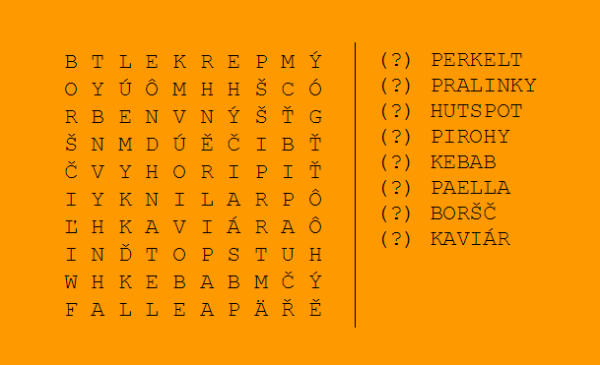

Had
Vašou úlohou je vytvoriť hada, ktorý bude spĺňať tieto podmienky:
a, Bude obsahovať práve 15 nových slov.
b, Slová sa budú týkať len jedla, ovocia alebo zeleniny.
c, Každé ďalšie slovo bude začínať na rovnaké písmeno, ktorým predchádzajúce slovo končí:
cesnak → kapusta

KALERÁB →

